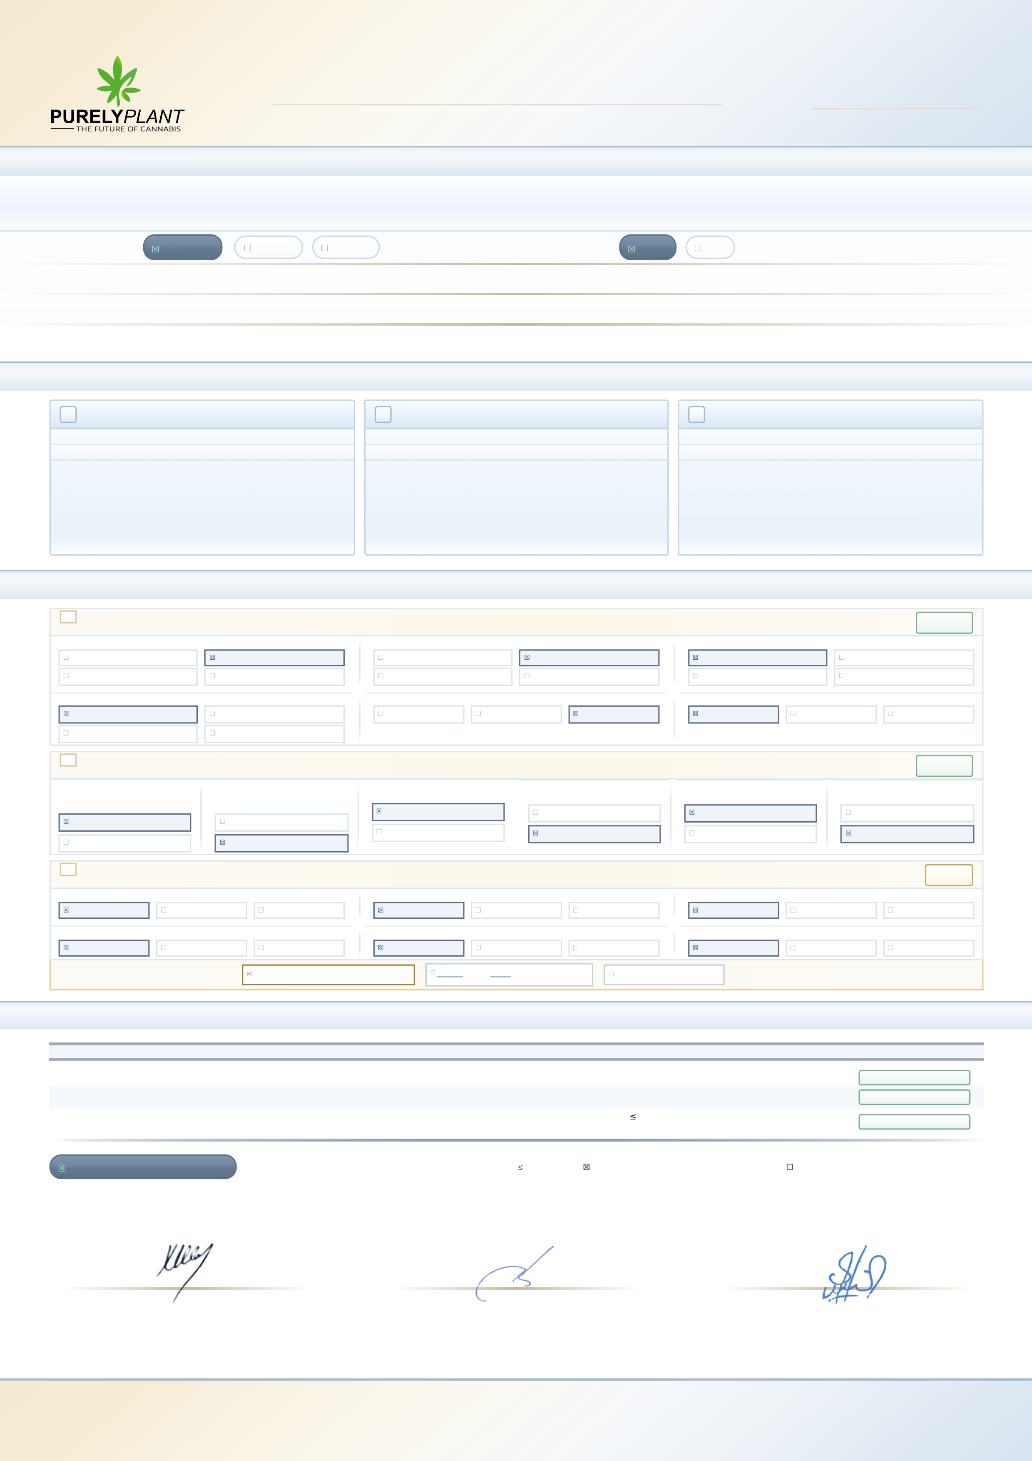
CERTIFICATE OF ANALYSIS
СЕРТИФИКАТ ЗА АНАЛИЗА
INTERMEDIATE BULK — DRY CANNABIS FLOWER FOR MEDICAL USE
ИНТЕРМЕДИЕР БАЛК — СУВ ЦВЕТ ОД КАНАБИС ЗА МЕДИЦИНСКА УПОТРЕБА
DOCUMENT ID
КОД НА ДОКУМЕНТ
iCoA-PP_26-057
Issued · Издаден
03.06.2026
P060232
|
PERMANENT MARKER
PHENOTYPE
ФЕНОТИП
HYBRID
INDICA
SATIVA
CHEMOTYPE
ХЕМОТИП
THC
CBD
PRODUCTION BATCH
№
ПРОИЗВОДНА СЕРИЈА №
P060232
CULTIVATION BATCH
№
СЕРИЈА НА КУЛТИВАЦИЈА №
PM112501
MONOGRAPH
МОНОГРАФИЈА
Ph. Eur. mon. 3028
EXAMINED ON
ИСПИТАНО НА
27.04.2026
PACKAGING
ДАТУМ НА ПАКУВАЊЕ
27.04.2026
PRODUCT SPECIFICATION
№
СПЕЦИФИКАЦИЈА НА ПРОИЗВОД №
QCSP_001_PM-III_v.01
Cannabis flos.
· Ph. Eur. 11.5 mon. 3028 · Intermediate Bulk · Examined on the dried bulk
before primary packaging and prior to sampling for release testing
; issued after review.
Испитано на балата пред примарното
пакување и пред земање примерок за пуштање.
1
IDENTIFICATION A
·
APPEARANCE
ИДЕНТИФ. A · ИЗГЛЕД
COMPENDIAL · VERIFIED · QCSOP 021 v.01
Ph. Eur. mon. 3028 · Description
PRINCIPLE
Принцип
Visual and olfactory examination of the dried
inflorescence against the monograph
description
SAMPLE
Примерок
5.0 g
representative sub-sample, spread on a
white ceramic tray
CONDITIONS
Услови
Standardised lighting > 1 000 lux, D65
illuminant ·
10× hand loupe
ASSESSED
Оценувано
Colour · odour · form · texture and resin ·
bracts · trichome bloom
2
IDENTIFICATION B
·
MICROSCOPY
ИДЕНТИФ. Б · МИКРОСКОПИЈА
COMPENDIAL · VERIFIED · QCSOP 022 v.01
Ph. Eur. 2.8.23 · mon. 3028
PRINCIPLE
Принцип
Detection of the species’ characteristic
microscopic features — trichome types,
cystoliths and resin — per Ph. Eur. 2.8.23
SAMPLE
Примерок
Powdered drug (355 µm sieve) in
chloral
hydrate R
·
n = 3
preparations
EQUIPMENT
Опрема
Olympus CX43 compound microscope · Cal-
Cert 2026-03 ·
100× / 200× / 400×
CONFIRMATION
Потврда
Cystoliths confirmed by
HCl R
effervescence
under the slide
7
FOREIGN MATTER
СТРАНИ МАТЕРИИ
COMPENDIAL · VERIFIED · QCSOP 005 v.02
Ph. Eur. 2.8.2 · mon. 3028
PRINCIPLE
Принцип
Foreign matter hand-separated into
categories per Ph. Eur. 2.8.2 and weighed
SAMPLE
Примерок
Representative
50.0 g
, spread on a stainless
tray
EXAMINATION
Испитување
Macroscopic + tactile at
10×
· seeds searched ·
suspect particles dissected
EQUIPMENT
Опрема
Balance Sartorius MSA225P · Cal-Cert 2026-04
· u(m) = 0.0002 g
A
IDENTIFICATION A — MACROSCOPIC EXAMINATION
Идентиф. A — макроскопски
Ph. Eur. mon. 3028 · unaided eye + 10× lens · D65
RESULT
Резултат
Conforms
Одговара
B
IDENTIFICATION B — MICROSCOPIC EXAMINATION
Идентиф. Б — микроскопски
Ph. Eur. 2.8.23 · 100×–400× · chloral hydrate, HCl R
RESULT
Резултат
Conforms
Одговара
C
FOREIGN MATTER
Страни материи
Ph. Eur. 2.8.2 · 25–50 g spread and sorted · 0.0001 g
RESULT
Резултат
Absent
Отсутно
Extracted foreign mass
g · % w/w
Издвоена маса на страни материи
No material extracted to weigh
Нема издвоен материјал
g · % — enter mass
внеси измерена маса
Exceeds — > 2.0% w/w
Над границата
№
PARAMETER
Параметар
METHOD
Метода
ACCEPTANCE CRITERIA
Критериум
DISPOSITION
Одлука
1
Identification A · Appearance
Идентиф. A · Изглед
Ph. Eur. mon. 3028 · Description
Conforms to monograph
Conforms
Одговара
2
Identification B · Microscopy
Идентиф. Б · Микроскопија
Ph. Eur. 2.8.23 · mon. 3028
Conforms to monograph
Conforms
Одговара
7
Foreign Matter
Страни материи
Ph. Eur. 2.8.2 · mon. 3028
2.0% / 25–50 g · < 1 cm leaves,
no seeds
Conforms
Одговара
CONFORMS
Соодветствува
The tested sample
conforms
to the compendial requirements for
Identification A
,
Identification B
and
Foreign Matter
per Ph. Eur. 11.5 Monograph 3028, general chapters 2.8.23 and
2.8.2 — foreign matter
absent
from the examined portion, against a
2.0% criterion.
marks the outcome recorded for this batch and
the alternatives available to the analyst.
Macroscopic descriptors follow the cultivar’s profile; the microscopic detection set and the foreign-matter conformity statements are the same for every batch. No material was
separated from the examined portion, so there was nothing to weigh; the mass field stays blank until a figure exists. Results relate only to the sample as received; this report may be reproduced only in full. Out-of-specification results
are handled under
QCSOP 014
, and a retention sample is held under
QCSOP 009 / Annex 8
.
Резултатите се однесуваат само на примениот примерок; извештајот се репродуцира само во целост.
ANALYSIS PERFORMED BY
АНАЛИЗИРАЛ
ANALYST
·
QC LABORATORY
|
АНАЛИТИЧАР
Hristina Cekikj
QC Laboratory
DATE · ДАТУМ
03.06.2026
REVIEWED BY
ПРЕГЛЕДАЛ
QA MANAGER
|
МЕНАЏЕР
ЗА
ОК
Jovana Romevska Cvetkovski
Master Pharmacist
DATE · ДАТУМ
03.06.2026
APPROVED BY
ОДОБРИЛ
QC MANAGER
|
МЕНАЏЕР
ЗА
КК
Blagoj Nikolov
M.Pharm · Drug Quality Control Specialist
DATE · ДАТУМ
03.06.2026
01
CULTIVAR, BATCH & SAMPLE IDENTIFICATION
|
СОРТА, СЕРИЈА И ИДЕНТИФИКАЦИЈА НА ПРИМЕРОК
02
ANALYTICAL METHODS
|
АНАЛИТИЧКИ МЕТОДИ
03
FINDINGS — PER-ANALYSIS OBSERVATION RECORD
|
НАЈДЕНИ РЕЗУЛТАТИ — ЛИСТА ЗА ПРОВЕРКА
Colour
Боја
Deep green–brown-green
Темно зелена–кафеава
Green, purple bracts
Зелена, лилеви
Mid-green, amber
Средно зелена
Discoloured — atypical
Обезбоена — атипична
Odour
Мирис
Citrus, sharp
Цитрусен, остар
Sweet, fruity–berry
Сладок, овошен
Atypical — musty
Атипичен — мувлосан
Earthy, fuel, pungent
Земјан, прониклив
Inflorescence form
Форма на соцветие
Compact cymes 1–4 cm
Компактни 1–4 cm
Moderately compact
Умерено компактни
Loose or airy
Растресити
Fragmented
Фрагментирани
Texture & resin
Текстура и смола
Dry, resinous; snaps
Сува, смолна; кршлива
Slightly pliable
Малку еластична
Over-dry, friable
Пресушена, ронлива
Damp — atypical
Влажна — атипична
Bracts & stigmas
Брактеи и стигми
Damaged
Оштетени
Green, immature
Зелени, незрели
Ovate, dentate
Јајцевидни
Trichome bloom (10×)
Трихоми (10×)
Dense, amber
Густи
Moderate
Умерени
Sparse
Слаби
Glandular trichomes —
detected
Жлездени —
детектирани
Detected
Детектирани
Not detected
Нема
Covering trichomes —
detected
Покровни —
детектирани
Not detected
Нема
Detected
Детектирани
Cystoliths · HCl R test
Цистолити · HCl R
Detected + HCl
Со HCl тест
Not detected
Нема
Resin droplets on heads
Смолни капки
Not seen
Нема
Present
Присутни
Plant fibres & vessels
Растителни влакна
Typical of the species
Типични за видот
Not seen
Нема
Foreign tissue or mould
Страно ткиво / мувла
Detected
Детектирано
None detected
Не е детектирано
Stems & stalks > 3 mm
Стебла > 3 mm
None found
Не се најдени
Occasional
Поединечни
Frequent
Чести
Leaves > 1 cm
Лисја > 1 cm
None found
Не се најдени
Occasional
Поединечни
Frequent
Чести
Seeds — whole & broken
Семенки
None found
Не се најдени
Immature only
Само незрели
Mature present
Зрели присутни
Mineral — soil, sand, grit
Минерални
None found
Не се најдени
Dust, brushes off
Прашина
Adherent
Залепени
Animal — insects, parts
Животински
None found
Не се најдени
Fragments only
Само фрагменти
Whole organisms
Цели
Mould or discolouration
Мувла / дисколор.
None observed
Не е забележана
Discolouration
Дисколор.
Mycelium susp.
Сомнеж мицел.
04
RESULTS, ACCEPTANCE CRITERIA & DISPOSITION
|
РЕЗУЛТАТИ, КРИТЕРИУМИ И ОДЛУКА
Purely Plant DOOEL · Industriska ulica 9, br. 9,
Kojlija 1043 · Petrovec-Skopje, North Macedonia
MK GMP Certified Facility
1
|
1
QCSOP 011 v.02

